***Муниципальное казенное дошкольное образовательное учреждение***

***Балаганский детский сад № 3***

***Паспорт проекта***

***«Игрушки для развития речи»***

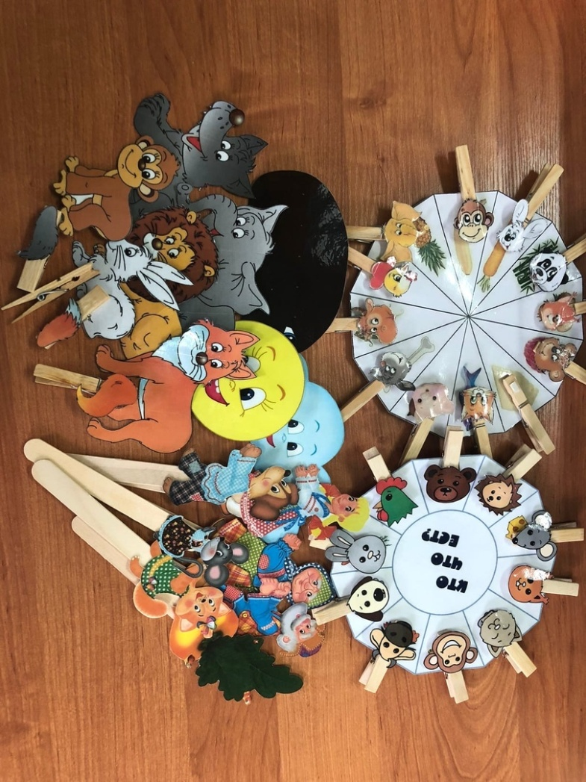

***Подготовила:***

***Учитель-логопед***

***Минкова Анна Александровна***

«Игрушки для развития речи»

**Образовательная область**: коммуникация.

**Вид проекта**: информационно-творческий.

**Участники проекта:** дети старшего дошкольного возраста, их родители, учитель-логопед.

**Продолжительность проекта**: краткосрочный

**Цели:**

1. Повышение уровня развития речи детей.

2. Оснащение логопедического кабинета игрушками, изготовленными родителями.

**Задачи:**

1. Привлечь родителей к изготовлению пособий и игрушек для оснащения логопедического кабинета.
2. Расширить подборку пальчиковых игр, игр-забав, игр по развитию речи.
3. Развить речь детей с помощью игрушек, изготовленных руками родителей.
4. Активизировать родителей в работе по развитию речи детей.
5. Развить у детей мелкую моторику, сенсорные способности.
6. Приучить детей к бережному отношению к труду взрослых.
7. Развить у детей фантазию, воображение, творчество, мышление и внимание.

**Предполагаемый результат:**

**У учителя-логопеда:**

-Улучшится оснащение логопедического кабинета. Кабинет пополнится новыми, интересными пособиями, игрушками и играми.

-Появится возможность повысить интерес каждого ребенка к посещениям логопедического кабинета.

-Расширится возможность проводить подгрупповую и индивидуальную совместную образовательную деятельность с детьми в игровой форме.

-Появится возможность усилить взаимосвязь: ребенок – логопед - родители.

**У родителей:**

-Укрепится взаимосвязь ребенок – логопед – родители, появится желание жить жизнью детского сада, быть активными и деятельными.

-Появится возможность реализовать свои творческие способности, развить фантазию, воображение.

-Усилится интерес к совместной деятельности со своим ребенком.

-Укрепится уверенность родителей в необходимости занятий по развитию речи.

-Появится возможность пополнить коллекцию игрушек своего ребенка игрушками по развитию речи (пальчиковыми и настольными) собственного изготовления.

**У детей:**

-Через развитие речи привьётся интерес к русскому народному словесному творчеству, что является одной из составных частей патриотического воспитания.

-У детей повысится интерес к образовательной деятельности, усилится желание посещать кабинет логопеда.

-Улучшится звукопроизношение, речь станет четче, выразительней.

-Разовьется мелкая моторика рук, что в значительной степени влияет на развитие речевых зон мозга ребенка.

-Новые игры разовьют у детей сенсорные способности.

-Улучшится память, внимание, воображение, мышление.

-Разовьется фантазия, творческие способности.

-Усилится уверенность в своих силах, чувство коллективизма, способность сопереживать, помогать слабым.

-Изготовленные игрушки приучат детей к бережному отношению к труду взрослых.

**Актуальность:**

Игра является ведущим видом деятельности в дошкольном возрасте, и именно через игру, игровые приемы, и игрушки коррекция речевых нарушений происходит быстрее, качественнее, а поставленные задачи выполняются решаются благодаря максимальной заинтересованности ребенка, и мотивации к совместной деятельности.

**Этапы работы по проекту:**

1. подготовительный**.**

* постановка цели, задач;
* подбор литературы по теме проекта, изучение и подборка материалов, необходимых для реализации проекта.

1. практический.

* изготовление игрушек и пособий;
* обыгрывание их на занятиях;

1. заключительный.

* Анализ полученных результатов и обобщение опыта.
* Фотовыставка по проекту.

**Итоги проекта**:

* Обогащение предметно-развивающей среды логопедического кабинета.
* Положительная динамика в развитии речи детей.

